Photoshop Clipping path
Julijana Bagarić

Rezime: Tematika ovog seminarskog rada se odnosi na obrađivanje slike u Photoshop-u, pri čemu naglasak ima na Clipping path. Objašnjava sam pojam Clipping path-a, dva načina po kojima se ova tehnika obrade izvodi u Photoshop-u, prednosti ove tehnike, primjenu i neke olakšice koje donose novije verzije Photoshop-a. Daje i korisne primjere kroz slike obrađene ovom tehnikom i tutoriale, koji pored svega najbolje svjedoče o mogućnostima, kvaliteti, jednostavnosti i razlozima korištenja Photoshop Clipping path-a. Photoshop Clipping path ima veliku vezu sa mnogim drugim korisnim programima( Adobe InDesign ) koji imaju siroku primjenu.
Ključne riječi: Path, Layer, Clipping, Tool
Šta je to Clipping path?
Clipping path se definiše kao vektorska putanja koja omogućava da određeni dio neke slike bude vidljiv( transparentan ) dok su ostali dijelovi skriveni. Da bi mogli pokriti određeni dio slike, pozadinu možemo npr. kreirati pomoću Clipping path-a ( izrezivanjem putanje ). Dva osnovna načina za kreiranje i upotrebu Clipping path-a su embedded path( ugrađene putanje ) i alpha kanal. Neki od grafičkih formata koji koriste putanje i alpha kanal su: EPS, TIFF, PICT i PNG, od kojih se najviše koriste EPS i TIFF format.
Ugrađene putanje se objašnjavaju kao maske ili selekcije koje razdvajaju dijelove slike. Putanje se mogu izvesti kao clipping path i u neke druge aplikacije. EPS format podržava ove putanje, i da bi putanju izveli u neku drugu aplikaciju, mora biti spremljena u ovom formatu ili formatu koji podržava program koji će se koristiti za promjenu pozadine.
Alfa kanal je maska sa korištenjem providnosti. Ovi kanali sadrže providna i neprovidna područja slike. Format koji podržava i putanje i alpha kanal je TIFF format.
Gdje Clipping path nalazi primjenu?
Clipping path se koristi kada se neka slika koristi npr. za dizajn, kao sto je dizajn za neki magazin, dizajn za brošure, za letke, web dizajn itd. Najčešće je potrebno koristiti neku sliku bez njene pozadine, a ova tehnika je pravo rješenje. Potrebno je napraviti Clipping path u photoshop-u, a zatim dobijeni path doraditi npr u Adobe InDesign-u.
 [1] [2]

1.Način promjene pozadine slike (u InDesign-u)-pomoću Path-a
Ovaj dio se odnosi na promjenu pozadine neke slike, pomocu nekog programa koji za Clipping path najčešće koristi Photoshop. Kao primjer za ovaj seminarski korišten je Adobe InDesign.
1.Otvoriti sliku u Photoshop-u
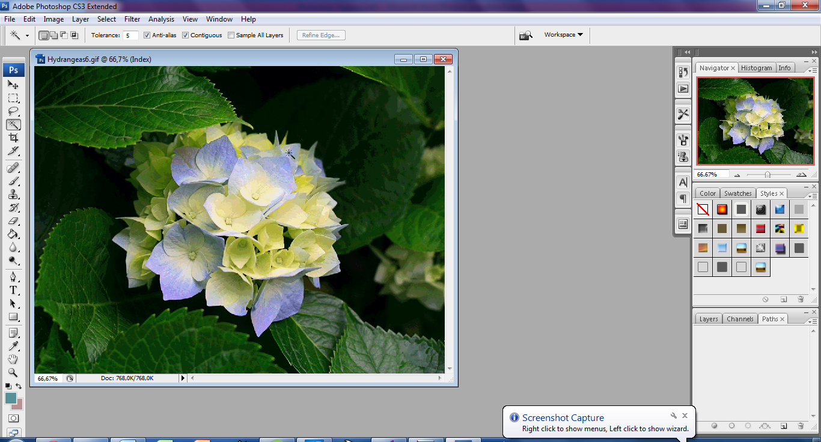[3]
2.Na opciji Path otvoriti novi radni prozor
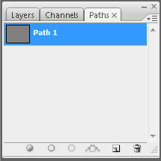[4]
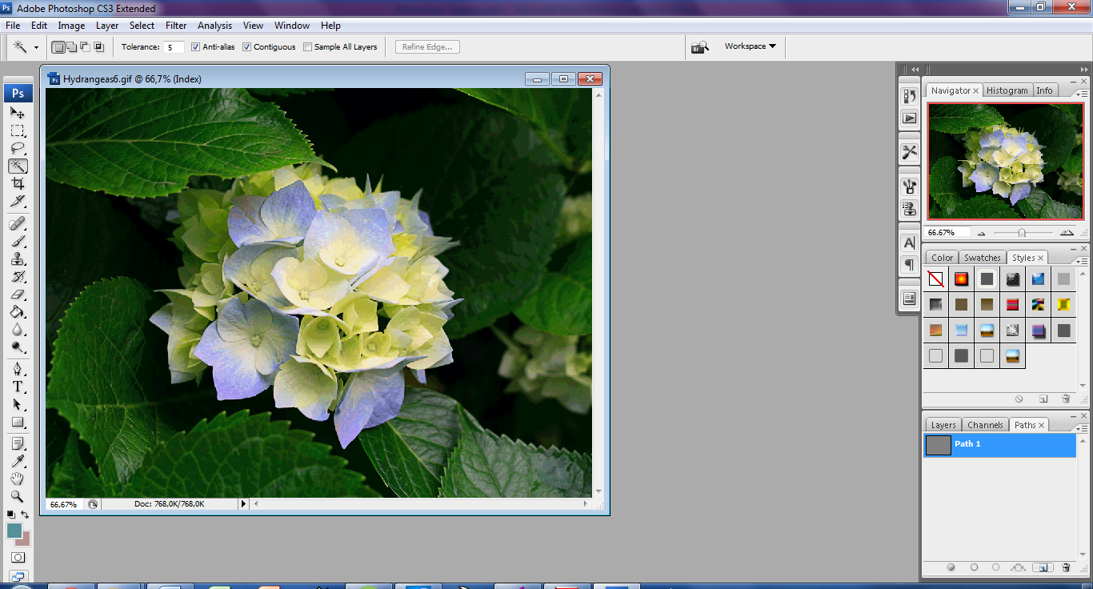[5]

3.Pomoću alata Pen selektovati dio koji se zeli izrezati za promjenu pozadine
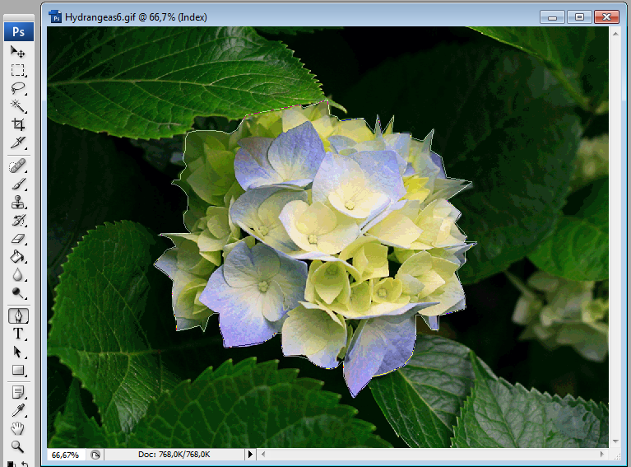[6]
4.Napraviti Clipping path klikom na padajuću ikonu u gornjem desnom uglu palete Path

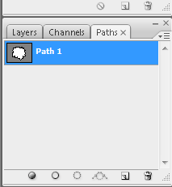 [7] 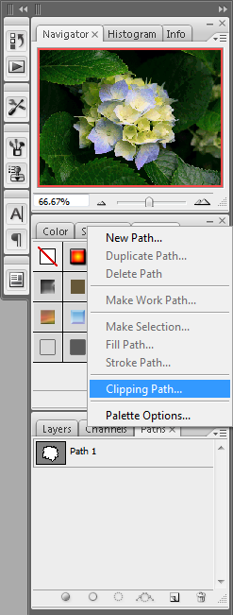[8]

5.Spremiti path u nekom od formata transparentnim ta InDesign (npr. PDF, PSD...)
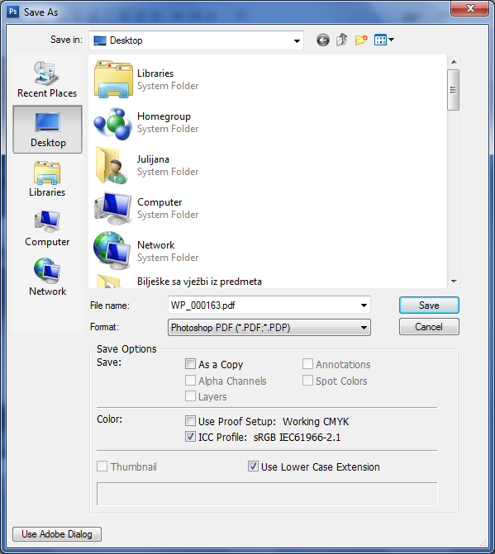[9]
6.Ucitati zeljeni dio slike na zeljenu pozadinu u InDesign
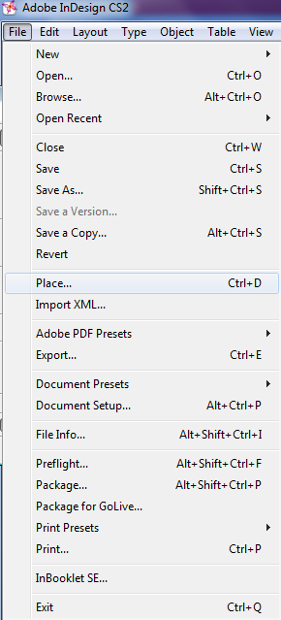 [10] 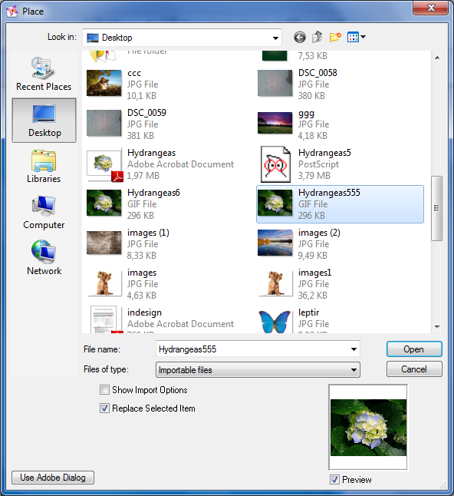[11]

Izgled trazenog dijela slike u InDesign-u
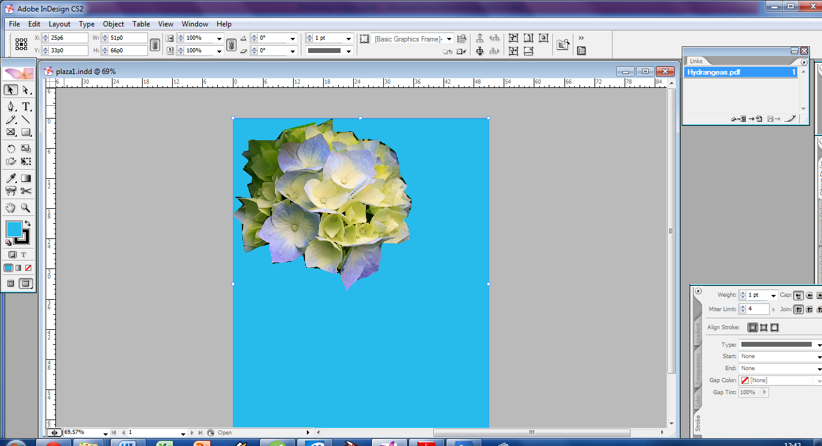[12]
2.Način za promjenu pozadine slike ( u Photoshop-u )-pomoću Layer-a
Kao primjer za ovaj način obradit ćemo dvije slike u Photoshop-u, odnosno pokazati kako neku sliku „uokviriti“.
1.Potrebno je najprije otvoriti obje slike u photoshop-u
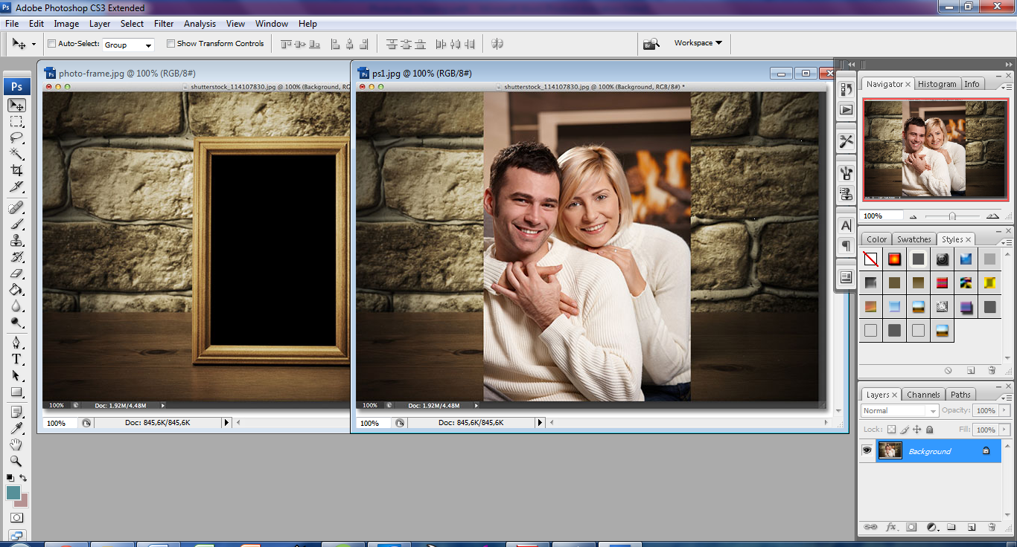[13]
2.Zatim je potrebno da slika okvira bude kao pozadina, a slika koja se zeli uokviriti da se postavi kao Layer za tu pozadinu, a to se radi na sljedeći način:

a)označimo željeni dio slike pomoću alata Rectangular Marquee Tool 
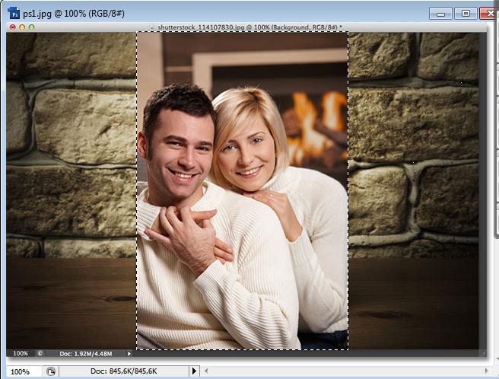[14]
b)zatimo izbornik Edit Copy, nakon toga odaberemo drugu sliku(sliku okvira) i idemo na EditPaste
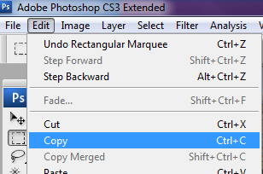 [15] 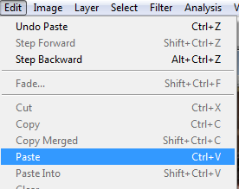[16]
Nako ovoga kartica Layers za pozadinsku sliku treeba izgledati ovako:
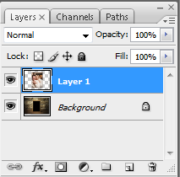 [17]
3.Da bi stavili ovu sliku unutar okvira, potrebno je selektovati unutrašnji dio okvira i napraviti jos jedan sloj na sljedeći način:
a)isključiti vidljivot za Layer 1
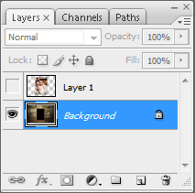 [18] 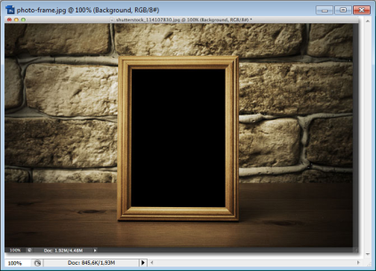[19]
b)selektovati unutrašnji dio okvira i napraviti da to bude poseban Layer sa Ctrl+J
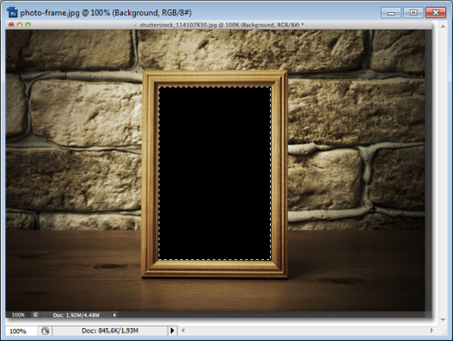 [20] 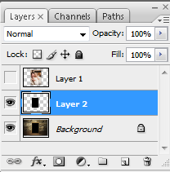[21]
Ctrl + J
Sada Layer 1 možemo učiniti vidljivim
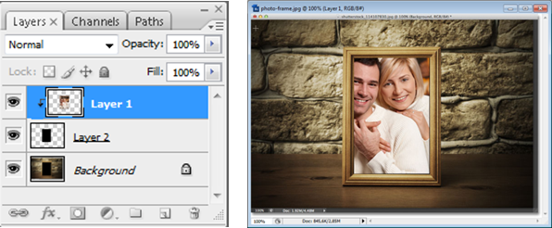
4.Odaberemo Layer 1 i od njega napravimo Clipping Mask, nakon čega će slika biti vidljiva unutar okvira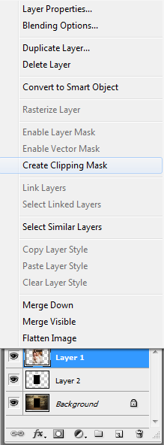[22]
[23]

Nakon ovoga potrebno je podesiti jedino još vidljivost slike unutar okvira odabirom alatne trake EditFree Transform i ručno podesiti vidljivost slike unutar okvira
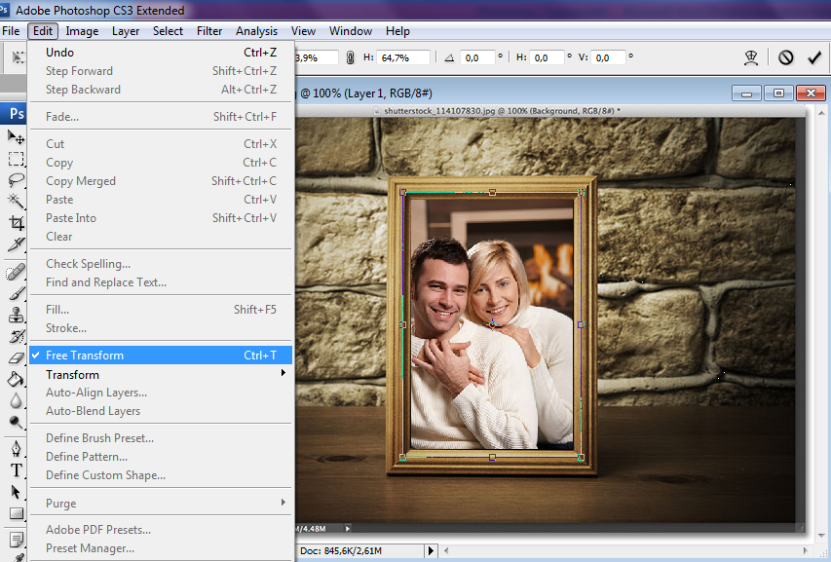[24]
Konačan rezultat izgleda ovako:
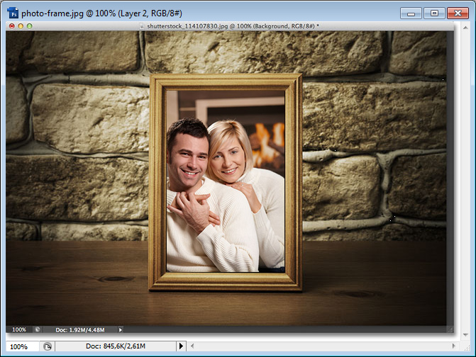[25]

Prednosti novijih verzija Adobe Photoshop-a vezano za Clipping path
Prednost novijih verzija ogleda se u tome koliko novih alata za markiranje je u posljednjim verzijama koji znatno olakšavaju i ubrzavaju taj proces. Osim alata Pen Tool tu su još i :
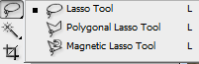[26]
Lasso tools - Lasso tool koristimo za precizno selektovanje dijela slike tako da iscrtavamo rubove selekcije. Postoji nekoliko vrsta ovog alata.
Lasso tool služi kao slobodan odabir, kliknemo i sami crtamo koji dio ćemo obilježiti.
Polygonal Lasso tool funkcionira na sličan princip samo umjesto da kliknemo i crtamo putanju, ovdje klikamo na različite tačke slike stvarajući time skup ravnih linija.
Magnetic Lasso tool je koristan alat za selektovanje oblika koji imaju jasno vidljive i istaknute rubeve. Kliknemo i vučemo po rubu oblika koji želimo obilježiti. "Pametni" sistem će poprilično kvalitetno raspoznati šta treba selektirati.
[27]
Magic Wand tool - Ovaj alat omogućava vam da selektujete (odaberete) određeni dio slike ovisno o njihovim bojama. Kliknite na jedan dio slike i alat vam obilježi jedan dio slike sa varijacijama te boje. Ovaj alat ima jednu ključnu postavku a to je tolerancija (Tolerance). Mijenjanjem tolerancije direktno se mijenja selekcija. Toleranciju možete staviti od 0 do 255. Veća tolerancija znači da će obilježiti veći spektar boja.
[28]
Crop tool - Ovim alatom selektujete jedan dio slike pritom odbacujući sve ostalo. Da pojasnim, ukoliko npr. imate svoju sliku sa prijateljima, a iz te slike samo želite izvući sliku vašeg lica, u tom slučaju možete koristiti crop tool kojim obilježite željeni dio slike, i nakon što prihvatite promjene, crop tool za vas ukloni sve ostalo što nije bilo obilježeno.
Zaključak
Danas se clipping path može izvesti u mnogim softverima, na primjer, Photoshop, Illustrator, InDesign, Corel Draw itd. Najveću primjenu nalazi kod uklanjanja pozadina ili uređivanja slika u foto industriji, a realizira se pomoću alata-olovke u Photoshopu. U današnjem svijetu, mnogi pojedinci i tvrtke trebaju clipping path usluge. Posebnu namjenu nalaze pri izradi digitalnih fotografija u fotografskim radnjama , pri izradi kataloga tvrtki, reklamnih agencija, fotografskih studija, časopisa , novina, izrade web stranica i grafičkog dizajna .

Literatura:
http://www.dummies.com/how-to/content/create-clipping-paths-in-photoshop-cs5.html
http://www.photoshopessentials.com/basics/clipping-masks-essentials/
http://www.istockphoto.com/article_view.php?ID=89
http://web.simmons.edu/~commlab/resources/guides/clipping-path/
http://www.am.unze.ba/pzi/2011/Mirnesa%20Pajic/index.html
[1]- http://www.clippingpathspecialist.com/
[2]- http://www.clippingpathspecialist.com/
[3]-[28]-Slike napravljene pomoću Free Screenshot Capture

